EL MONASTERIO BUDISTA SAMYE DECHI LING Y SU CENTRO DE RETIROS
BUSCAN RESIDENTES
El monasterio y el Centro de Retiros La Fradera están ubicados en Les Guilleries (Girona); somos una comunidad de monjes que queremos compartir nuestra convivencia de trabajo y práctica con gente laica practicante.
El monasterio necesita un/a cocinero/a (cocina vegetariana) y un/a responsable de logística, orden y limpieza (con carnet de conducir B).
Información: Lhadon, lhadon13@gmail.com
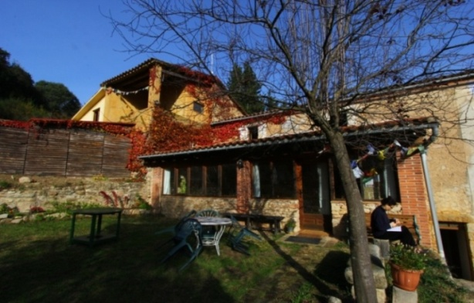
En el Centro de Retiros, es necesario un responsable para el mantenimiento de los exteriores y de las instalaciones domésticas.
Información: Tsultrim,
monasterio@gmail.com

En todos los trabajos se pide experiencia y estancia mínima de 6 meses a 1 año.

